106學年度防災教育專題講座 活動成果表
時間 | 106年3月16日
地點 | 格致國中
對象 | 全校教職員學生
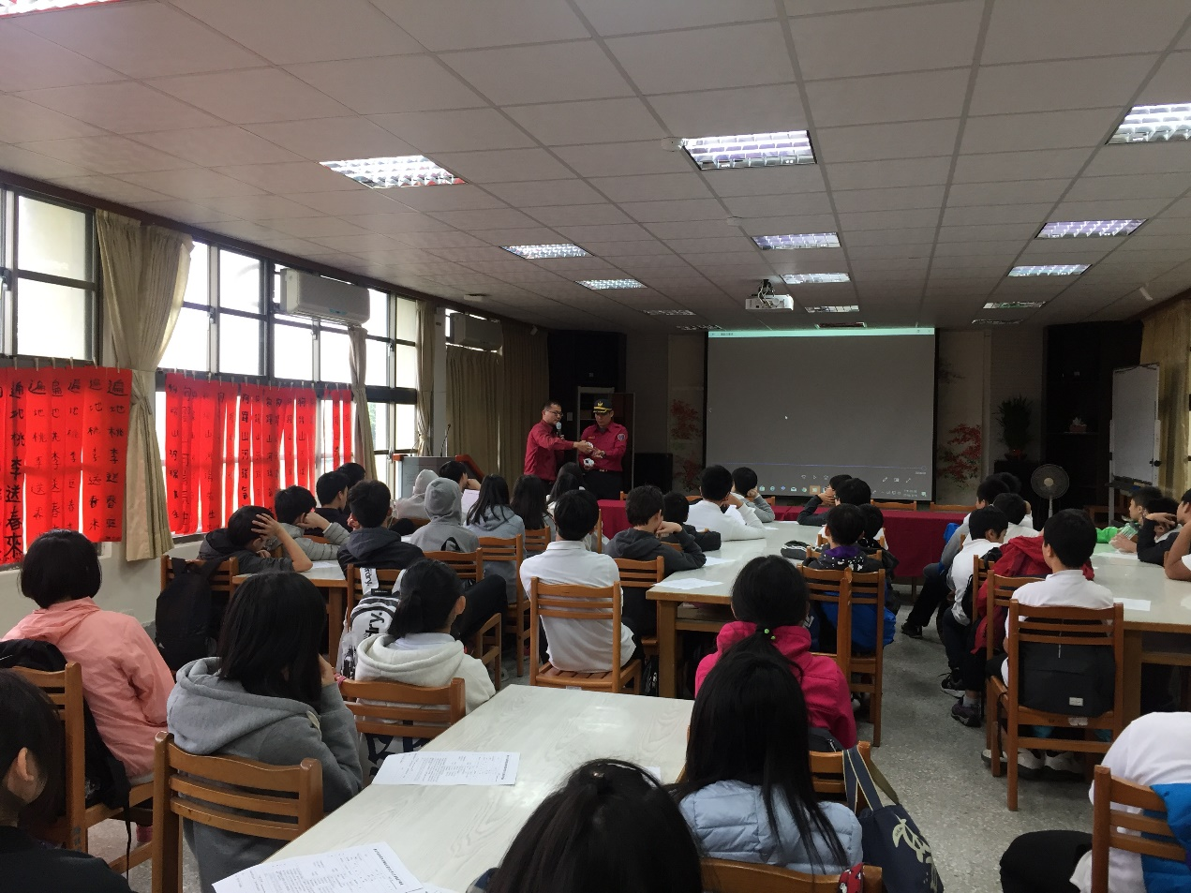
全校教職員工生進行住警器宣導
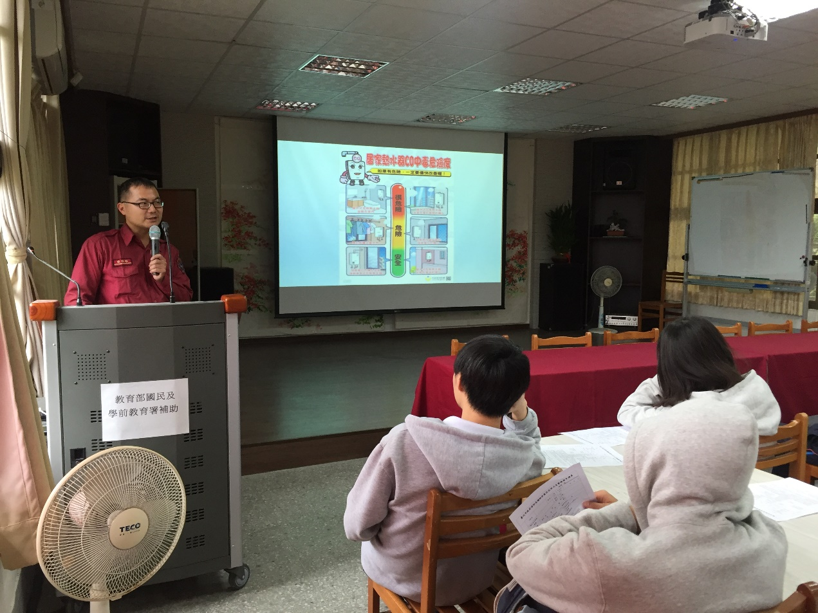
全校教職員工生進行居家避難逃生宣導

